Перечень транспортных средств, признанных брошенными, разукомплектованными, бесхозяйными
дата выявления | адрес | марка/модель/гос. номер/цвет | срок добровольного/принудительного перемещения | фотоматериалы
01.09.2022 | Ул. Остужева, 28 | ЗАЗ Таврия  М207ВК 36  Белый | 01.11.2022/ в соответствии с п. 4.1, 4.2 постановления № 36 от 29.01.2018 | 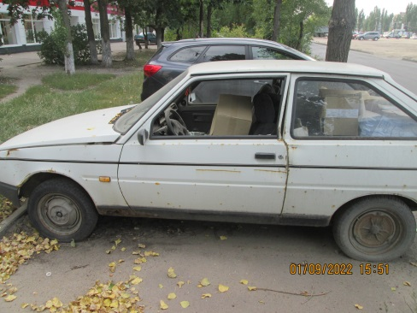 | 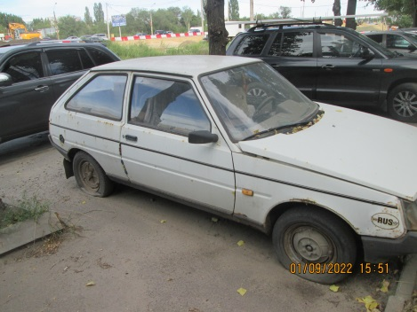
01.09.2022 | Ул. Остужева, 29а | ВАЗ 2115  Р441ТМ 36  Серебристый | 01.11.2022/ в соответствии с п. 4.1, 4.2 постановления № 36 от 29.01.2018 | 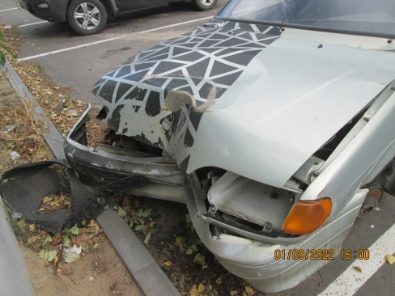 | 